Egy foglalkozás a lóval.

Gondoljuk végig közösen, mikre kell odafigyelnünk lovaglás előtt, közben és után.

A helyes bánásmód alapja a lovas megfelelő mentális állapota. Ne hozzuk úgy ki a lovat, hogy idegesek, fezsültek vagy türelmetlenek vagyunk, mert annak bizonyosan negatív hatása lesz. Legyünk nyugodtak és koncentráltak még akkor is, ha csak körmölés céljából is mentünk ki a lovardába.
Minden alkalommal ellenőrizzük a munka előtt lovunk egészségi állapotát. Ha úgy látjuk kedvetlen, külső sérülés látható rajta vagy egyértelműen betegség, fájdalom jelei mutatkoznak, azonnal hívjunk állatorvost és pihentessük lovunkat.
Egy megfelelően felépített foglalkozás a következőkből áll. Bemelegítés mindkét fél számára. Majd következik a munka lényegi része. A végén pedig egy nyugodt séta segítségével visszaállíthatjuk lovunk légzés és pulzus számát a normál értékekre, abban az esetben, ha fizikailag megterhelő munkát végzett.
A melegítés alatt semmiképp sem a futószárazást értem. Számunkra a ló és lovas könnyű fizikai előkészítése és a mentális összehangolódás a cél. A legjobb erre a célra a földi munka.
Az első dolog, amit el kell érnünk a lónál az, hogy nyugodtan álljon. Hiszen, hogyan akarunk vele akárcsak lépésben, hatékonyan dolgozni, ha nem áll meg alattunk a ló és nem figyel ránk. Ezután következhetnek a könnyű feladatok, amiket már jól tud a ló. Ennek segítségével térképezhetjük fel lovunk aznapi munkakedvét és hajlandóságát. Ha úgy érezzük, hogy ezeket a feladatokat nem tudjuk könnyedséggel végrehajtatni akkor ne kezdjünk bele nehezebb, új feladatok tanításába. Ilyen esetben keressük meg az okát annak, hogy lovunk miért nem együttműködő és próbáljuk meg azokat korrigálni. Én itt most olyan okokra gondolok, mint például izomláz, hormonális változás, illetve kommunikációs nehézség a lovas részéről. Ez idő alatt is tartsuk szem előtt a szelídség és a finomítás alapelveit. Amennyiben nem ütköztünk ilyen problémába, akkor folytathatjuk a foglakozást a nehezebb feladatok tökéletesítésével és az új feladatok tanításával. Figyeljünk oda az elengedettségre, jó érzésre és a ló mentális összeszedettségre. Minden esetben csak kérjük a feladatot a lótól és ne kényszerítsük, mert azzal a rossz érzés marad meg benne. Igyekezzünk elérni azt, amikor már a ló akarja végrehajtani a feladatot. Ezt a pihenés, mint jutalom alkalmazásával segíthetjük elő. Emellett szükséges az is, hogy ne gyakoroljuk sokat a feladatokat, mert akkor a ló úgy fogja érezni, hogy nem jól csinálja és ellenkezője fog történni, mint amit szeretnénk.
Tegyük színessé lovunk számára az edzéseket, legyünk változatosak és fantáziadúsak. Gyakoroljuk felváltva a gyakorlatokat, kombináljuk azokat és változtassunk gyakran helyszínt is.
Akkor tapasztalhatjuk leginkább lovunk megfelelési vágyát, amikor ő maga ajánl fel nekünk dolgokat, például egy elengedett ügetést, szép vállat be feladatot, vagy bármi olyan amit tud és ezt szeretné bizonyítani. Ilyenkor azonnal dicsérjük meg, jelezve ezzel az elégedettségünket.
A foglakozások végén, miután már lesétáltattuk lovunkat, menjük el vele legelni, alátámasztva ezzel jó vezető szerepünket és jutalmazva őt az együtt működéséért.
A szelídség egy alapelv! Nincs olyan helyzet ló és ember között, amikor az erőszak lenne a megoldás. „Az erőszak ott kezdődik, ahol a tudás véget ér.” Képzeljük magunkat a ló helyébe és próbáljuk megérteni viselkedését. Ne legyünk mérgesek és ingerültek. Magyarázzunk úgy, hogy azt a ló is megértse.

Írta: Fáyköd Petra

egy kis +
TESZT:
Hol él szívesebben a ló?

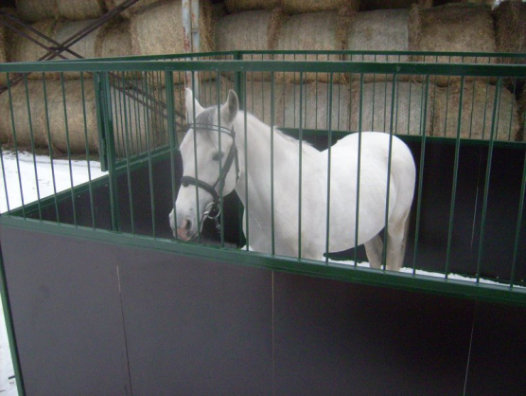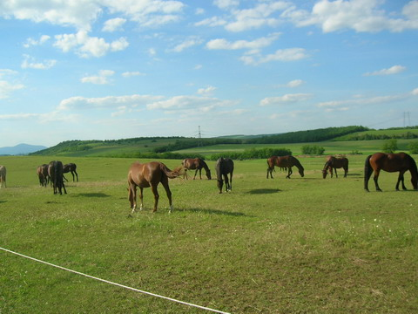

Melyik lovaglási módszer jobb a lónak?
